с. ЧУМАКОВО Куйбышевского р-на Новосибирской области |  | УЧРЕДИТЕЛЬ  Администрация  Чумаковского  сельсовета

Вестник № 512

08 декабря 2023

О ф и ц и а л ь н ы е д о к у м е н т ы

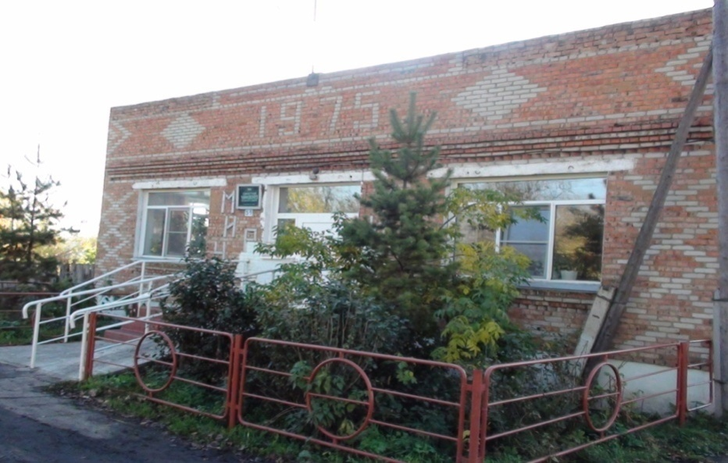
Ч у м а к о в с к о г о с е л ь с о в е т а

АДМИНИСТРАЦИЯ
ЧУМАКОВСКОГО СЕЛЬСОВЕТА
КУЙБЫШЕВСКОГО РАЙОНА
НОВОСИБИРСКОЙ ОБЛАСТИ

ПОСТАНОВЛЕНИЕ

07.12.2023 с. Чумаково № 111

Об утверждении Порядка увольнения (освобождения от должности) лиц, замещающих должности муниципальной службы в администрации Чумаковского сельсовета Куйбышевского района Новосибирской области,
в связи с утратой доверия
В соответствии со статьей 27.1 Федерального закона от 02.03.2007 N 25-ФЗ "О муниципальной службе в Российской Федерации", руководствуясь Федеральным законом от 25.12.2008 N 273-ФЗ "О противодействии коррупции", администрация Чумаковского сельсовета Куйбышевского района Новосибирской области
ПОСТАНОВЛЯЕТ:
1. Утвердить прилагаемый порядок увольнения (освобождения от должности) лиц, замещающих должности муниципальной службы в администрации Чумаковского сельсовета Куйбышевского района Новосибирской области, в связи с утратой доверия.
2. Постановление администрации Чумаковского сельсовета Куйбышевского района Новосибирской области от 27.10.2017 №91 «Об утверждении Порядка увольнения (освобождения от должности) лиц, замещающих должности муниципальной службы в администрации Чумаковского сельсовета Куйбышевского района, в связи с утратой доверия» признать утратившим силу.
3. Постановление администрации Чумаковского сельсовета Куйбышевского района Новосибирской области от 05.02.2019 №10 «О внесении изменений в постановление администрации Чумаковского сельсовета Куйбышевского района Новосибирской области от 27.10.2017 №91 «Об утверждении Порядка увольнения (освобождения от должности) лиц, замещающих должности муниципальной службы в администрации Куйбышевского района, в связи с утратой доверия» признать утратившим силу.
4. Постановление администрации Чумаковского сельсовета Куйбышевского района Новосибирской области от 01.07.2019 №51 «О внесении изменений в постановление администрации Чумаковского сельсовета Куйбышевского района Новосибирской области от 27.10.2017 №91 «Об утверждении Порядка увольнения (освобождения от должности) лиц, замещающих должности муниципальной службы в администрации Чумаковского сельсовета Куйбышевского района, в связи с утратой доверия» признать утратившим силу.
5. Опубликовать настоящее постановление в периодическом печатном издании «Вестник» органов местного самоуправления Чумаковского сельсовета Куйбышевского района Новосибирской области и разместить на официальном сайте администрации Чумаковского сельсовета Куйбышевского района Новосибирской области в информационно-телекоммуникационной сети «Интернет».
6. Контроль за исполнением настоящего постановления оставляю за собой.
Глава Чумаковского сельсовета
Куйбышевского района
Новосибирской области А.В. Банников

УТВЕРЖДЕН
постановлением администрации
Чумаковского сельсовета
Куйбышевского района
Новосибирской области
от 07.12.2023 № 111

ПОРЯДОК
увольнения (освобождения от должности) лиц, замещающих должности муниципальной службы в администрации Чумаковского сельсовета Куйбышевского района Новосибирской области, в связи с утратой доверия

1. Настоящий Порядок увольнения (освобождения от должности) лиц, замещающих должности муниципальной службы в администрации Чумаковского сельсовета Куйбышевского района Новосибирской области, в связи с утратой доверия (далее - Порядок) регламентирует процедуру увольнения (освобождения от должности) муниципальных служащих администрации Чумаковского сельсовета Куйбышевского района Новосибирской области (далее - администрация) за не соблюдение ограничений, запретов и требований о предотвращении или об урегулировании конфликта интересов и неисполнение обязанностей, установленных Федеральным законом от 02.03.2007 N 25-ФЗ "О муниципальной службе в Российской Федерации", Федеральным законом от 25.12.2008 N 273-ФЗ "О противодействии коррупции".
2. Муниципальный служащий администрации подлежит увольнению (освобождению от должности) в связи с утратой доверия в случаях совершения правонарушений, установленных статьями 14.1 и 15 Федерального закона от 02.03.2007 N 25-ФЗ "О муниципальной службе в Российской Федерации".
3. При поступлении информации о случаях, указанных в пункте 2 настоящего Порядка, глава Чумаковского сельсовета Куйбышевского района Новосибирской области (далее – глава) дает поручение лицу, ответственному за работу по вопросам противодействия коррупции и профилактики коррупционных правонарушений (далее – уполномоченное лицо), о проведении проверки поступившей информации.
4. При проведении проверки уполномоченное лицо, письменно уведомляет муниципального служащего, о проведении в отношении него проверки и о необходимости предоставить письменное объяснение по факту, явившемуся причиной проверки.
Если по истечении двух рабочих дней указанное объяснение муниципальным служащим не представлено, уполномоченное лицо составляет соответствующий акт.
Непредставление муниципальным служащим объяснения не является препятствием для проведения проверки и возможного увольнения его в связи с утратой доверия.
Проверка проводится уполномоченным лицом в срок не более 30 календарных дней со дня получения поручения главы.
5. Доклад о результатах проведенной проверки, подписывается уполномоченным лицом и направляется им председателю комиссии по соблюдению требований к служебному поведению муниципальных служащих и урегулированию конфликта интересов в администрации Чумаковского сельсовета Куйбышевского района (далее - Комиссия) не позднее следующего рабочего дня после его подписания. Доклад рассматривается Комиссией в соответствии с Положением о комиссии по соблюдению требований к служебному поведению муниципальных служащих и урегулированию конфликта интересов в администрации Чумаковского сельсовета Куйбышевского района Новосибирской области, утверждаемым постановлением администрации (далее – Положение о комиссии).
6. При принятии Комиссией решения учитывается характер совершенного муниципальным служащим коррупционного правонарушения, его тяжесть, обстоятельства, при которых оно совершено, соблюдение муниципальным служащим других ограничений и запретов, требований о предотвращении или об урегулировании конфликта интересов и исполнение им обязанностей, установленных в целях противодействия коррупции, а также предшествующие результаты исполнения муниципальным служащим своих должностных обязанностей.
7. По итогам рассмотрения поступивших материалов, Комиссия принимает решение в соответствии с Положением о комиссии. Принятое решение Комиссии в семидневный срок со дня заседания направляется Главе для принятия решения.
8. В случае если решением Комиссии установлен факт совершения муниципальным служащим правонарушения, указанного в пункте 2 настоящего Порядка, Глава принимает решение об увольнении муниципального служащего в связи с утратой доверия.
9. Решение Главы об увольнении муниципального служащего в связи с утратой доверия оформляется распоряжением с указанием коррупционного правонарушения и нормативных правовых актов, положения которых нарушены муниципальным служащим.
10. Увольнение в связи с утратой доверия применяются не позднее шести месяцев со дня поступления информации о совершении муниципальным служащим коррупционного правонарушения, не считая периодов временной нетрудоспособности муниципального служащего, нахождения его в отпуске, и не позднее трех лет со дня совершения им коррупционного правонарушения. В указанные сроки не включается время производства по уголовному делу.
11. В распоряжении Главы об увольнении, в связи с утратой доверия муниципального служащего в качестве основания увольнения указывается часть 2 статьи 27.1 Федерального закона от 02.03.2007 N 25-ФЗ "О муниципальной службе в Российской Федерации".
12. Распоряжение об увольнении в связи с утратой доверия объявляется муниципальному служащему под роспись в течение пяти дней со дня его издания.
Если муниципальный служащий отказывается ознакомиться с указанным распоряжением под роспись, то составляется соответствующий акт, который должен содержать:
1) дату и номер акта;
2) время и место составления акта;
3) фамилию, имя, отчество муниципального служащего;
4) сведения об отказе ознакомиться с распоряжением об увольнении (указывается дата, номер распоряжения);
5) подписи специалиста по кадрам администрации Чумаковского сельсовета Куйбышевского района Новосибирской области, составившего акт, а также двух муниципальных служащих, подтверждающих факт отказа ознакомления с распоряжением об увольнении под роспись.
13. Муниципальный служащий вправе обжаловать увольнение в установленном законом порядке.
14. Муниципальный служащий освобождается от дисциплинарной ответственности в случае, если совершение правонарушений, указанных в пункте 2 настоящего Порядка, признается следствием не зависящих от него обстоятельств в порядке, предусмотренном статьей 13 Федерального закона от 25.12.2008 № 273-ФЗ «О противодействии коррупции.
Условием признания не зависящих от муниципального служащего обстоятельств основанием для освобождения его от дисциплинарной ответственности является установленная Комиссией причинно-следственная связь между возникновением этих обстоятельств и совершением правонарушений, указанных в пункте 2 настоящего Порядка.

Председатель редакционного Совета | адрес издателя: | тираж
А.В. Банников | с. Чумаково, ул. Ленина, 59 | 50 экз.

